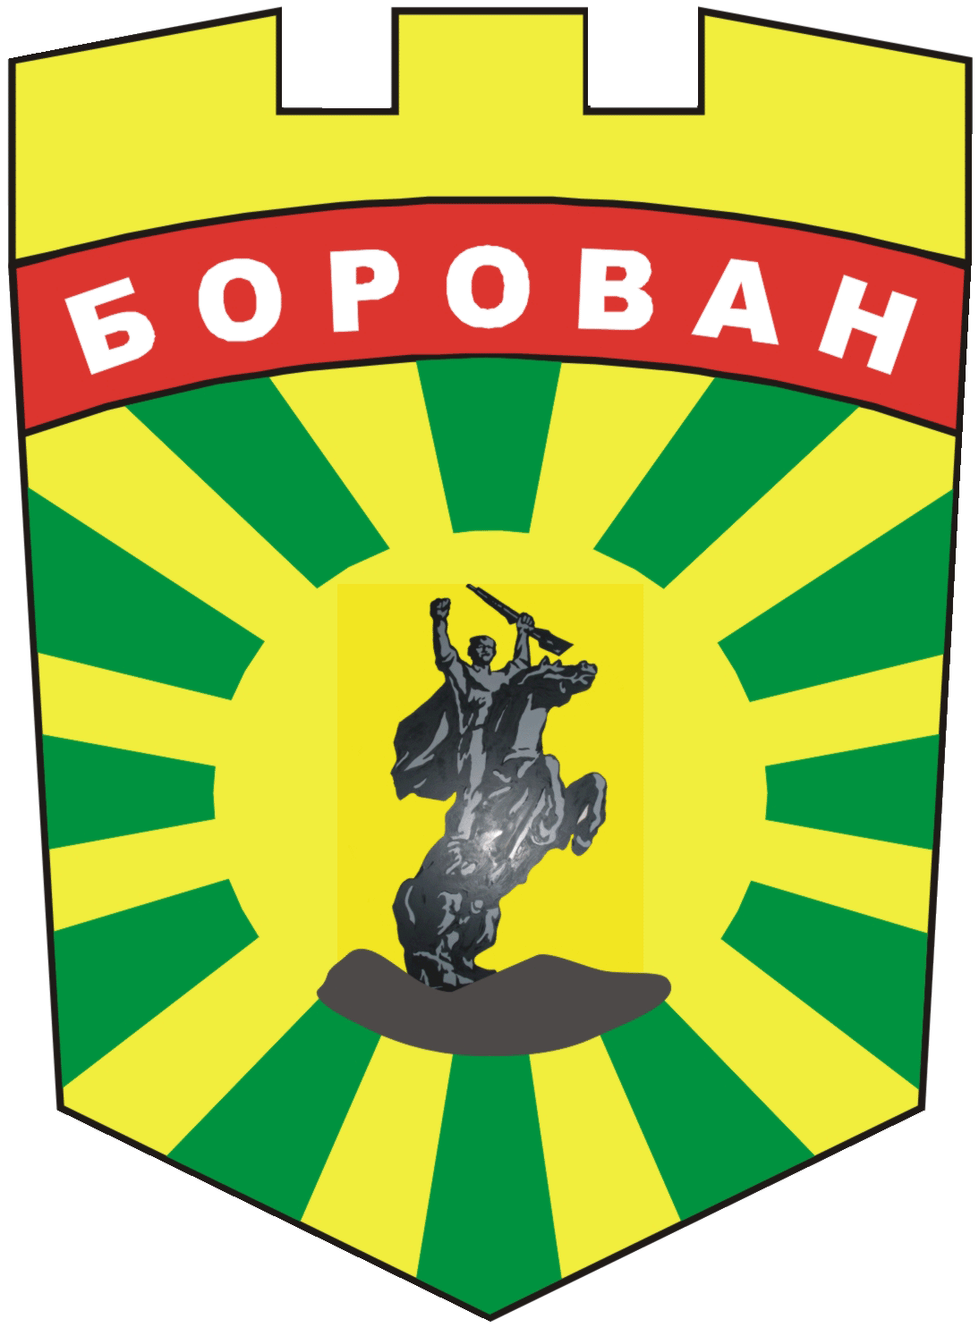
ОБЩИНА БОРОВАН

3240 Борован, ул. „Иван Вазов” №1, тел.: (09147) 9330

кмет: (09147)9330 , секретар: (09147)9318 , факс: (09147)9200

e-mail: ob_borovan@abv.bg;www.borovan.bg

Изх. №

ДО
Г-Н ИВАЙЛО БУКЕРЕШКИ
ПРЕДСЕДАТЕЛ НА
ОБЩИНСКИ СЪВЕТ – БОРОВАН

ОТГОВОР НА ПИТАНЕ НА ОБЩИНСКИ СЪВЕТНИК МАРТИН ДИЛОВ

От Иван Костовски - Кмет на Община Борован

УВАЖАЕМИ Г-Н ПРЕДСЕДАТЕЛ,
УВАЖАЕМИ ДАМИ И ГОСПОДА ОБЩИНСКИ СЪВЕТНИЦИ,

Във връзка с питане отправено устно на редовно заседание на Общински съвет Борован на 28.03.2025г. от г-н Дилов и на основание чл. 24, ал. 1, т. 4 от Правилник за организацията и дейността на общински съвет – Борован, неговите комисии и взаимодействието му с общинската администрация, предоставям писмен отговор.
Какво се случва с улица „Гаврил Генов“ в с. Малорад (до църквата)? Щяла да бъде ремонтирана – вярно ли е?
Отговор: Съгласно подписано споразумение между кмета на Община Борован и министъра на Министерство на регионалното развитие и благоустройство РД-02-30-1294/15.08.2024г. за Основен ремонт на улична мрежа община Борован, в което влиза и ул.“Гаврил Генов“ с. Малорад
Проведена е обществена поръчка и е избран изпълнител за инженеринг „Строител Криводол“ ЕООД с договор Д-Д-129/13.12.2024г. Изготвен е проект и към момента текат съгласувателни процедури за одобряване на проекта и издаване на разрешителни за строеж.
Срок за завършване на обекта е до 31.12.2026г.

ВНОСИТЕЛ:

ИВАН КОСТОВСКИ
КМЕТ НА ОБЩИНА БОРОВАН

